Министерство образования Республики Беларусь

Учреждение образования
БЕЛОРУССКИЙ ГОСУДАРСТВЕННЫЙ УНИВЕРСИТЕТ ИНФОРМАТИКИ И РАДИОЭЛЕКТРОНИКИ

Факультет компьютерного проектирования
Кафедра программного обеспечения информационных технологий
Дисциплина: Компьютерные системы и сети

ПОЯСНИТЕЛЬНАЯ ЗАПИСКА
к курсовому проекту
на тему
ВЕБ–ПРИЛОЖЕНИЕ РЕАЛИЗУЮЩЕЕ СЕТЕВУЮ ИГРУ «SPLOTCH»
БГУИР КП 6–05–0612–01 026 ПЗ

Студент––––––––––––––––––––––––––––– –––––––––––––––––. Д. В. Сёмчена

Руководитель––––––––––––––––––––––––––––––––––––––––––– –С. В. Болтак

Минск 2026

СОДЕРЖАНИЕ

Введение 6
1 Анализ предметной области 7
1.1 Обзор аналогов 7
1.2 Постановка задачи 7
1.3 Требования к функционалу 7
2 Проектирование программного средства 9
2.1 Структура программы 9
2.2 Проектирование интерфейса программного средства 9
2.3 Проектирование функционала программного средства 10
3 Разработка программного средства 11
3.1 Реализация серверной и клиентской частей, сетевого взаимодействия 11
3.2 Реализация интерфейса, инструментов рисования и чата 15
4 Тестирование 18
5 Руководство пользователя 22
Заключение 26
Список использованных источников 27
Приложение А 28

ВВЕДЕНИЕ

Современные информационные технологии и повсеместное распространение высокоскоростного интернета способствуют трансформации классических форм досуга в цифровые интерактивные форматы. Одним из наиболее востребованных направлений в этой сфере является создание платформ для совместного творчества в реальном времени. Такие системы позволяют пользователям, находящимся в разных географических точках, взаимодействовать в едином визуальном пространстве, что актуально как для развлекательных целей, так и для первичного прототипирования идей в дизайне.
Актуальность данного курсового проекта обусловлена необходимостью разработки легковесного и доступного программного решения для совместного рисования, которое не требует установки специализированного программного обеспечения и работает непосредственно в веб-браузере. В отличие от существующих аналогов, ориентированных либо на профессиональных художников, либо на строгие игровые сценарии, приложение «SPLOTCH» предлагает свободную среду для графического самовыражения и текстового общения.
Объектом исследования является процесс многопользовательского взаимодействия в веб-среде. Предметом исследования выступают алгоритмы синхронизации графических данных и методы проектирования эргономичных интерфейсов для графических редакторов.
Целью работы является создание веб-приложения «SPLOTCH», обеспечивающего стабильную передачу графических примитивов между клиентами, наличие текстового чата и инструментов для управления файлами изображений.
Пояснительная записка состоит из пяти основных разделов [1]. В первом разделе будет проведен анализ предметной области. Во втором разделе будет описано проектирование программного средства: структура программы, проектирование интерфейса программного средства, проектирование функционала программного средства. Третий раздел посвящён реализации серверной и клиентской частей, сетевого взаимодействия, интерфейса. В четвёртом разделе будут представлены результаты тестирования разработанного приложения. Пятый раздел будет содержать руководство пользователя с описанием интерфейса и основных действий. В заключении будут подведены итоги выполненной работы и оценена степень достижения поставленной цели.

1 АНАЛИЗ ПРЕДМЕТНОЙ ОБЛАСТИ

Обзор аналогов

В процессе проектирования веб-приложения «SPLOTCH» был проведен анализ существующих на рынке программных решений для совместного рисования. В качестве основных аналогов были рассмотрены следующие системы:
Aggie.io (Magma) — профессиональный инструмент для совместной работы художников. Достоинства: поддержка слоев, тонкая настройка кистей, высокая точность передачи линий. Недостатки: избыточная сложность для обычного пользователя, обязательная регистрация для сохранения работ, высокая нагрузка на браузер.
Whiteboard Fox — максимально простой сервис для быстрых заметок и рисунков. Достоинства: моментальный запуск, отсутствие лишних элементов, адаптация под планшеты. Недостатки: отсутствие встроенного чата для общения, крайне ограниченная палитра, нет возможности полноценного сохранения в формате проекта.
Drawpile (десктопный аналог) — мощное ПО для совместного рисования. Достоинства: огромный функционал, запись процесса рисования. Недостатки: требует установки отдельного приложения на компьютер, что снижает доступность для случайных пользователей.
Вывод: Существующие решения либо слишком сложны (профессиональные пакеты), либо слишком ограничены (простые «доски» без чата). Проект «SPLOTCH» направлен на создание «золотой середины» — доступного веб-приложения для дружеского общения и совместного творчества с возможностью сохранения результата.

Постановка задачи

Главной целью данного курсового проекта является разработка веб-приложения, реализующего сетевую игру «SPLOTCH». Программа должна обеспечивать возможность совместного создания графических изображений в реальном времени для группы пользователей.
Для достижения поставленной цели необходимо решить следующие задачи:
– спроектировать клиент-серверную архитектуру для обеспечения надежной передачи данных между пользователями [2];
– разработать графический интерфейс пользователя, обеспечивающий удобный доступ к инструментам рисования;
– настроить синхронизацию состояний графических объектов на клиентах посредством обмена сериализованными пакетами данных.

Требования к функционалу

Программное средство должно удовлетворять следующим базовым требованиям:
Серверная часть: обработка входящих подключений (через сокеты или WebSocket), поддержание активных сессий, широковещательная рассылка пакетов с координатами и атрибутами графических примитивов всем подключенным клиентам.
Клиентская часть: наличие интерактивной области (холста) для рисования, панели выбора базовых инструментов, палитры цветов, чата для общения, возможности сохранения результата.
Сетевое взаимодействие: минимизация задержек при передаче координат вершин и линий для обеспечения плавности отрисовки на стороне каждого клиента.

2 ПРОЕКТИРОВАНИЕ ПРОГРАММНОГО СРЕДСТВА

2.1 Структура программы

Программное средство «SPLOTCH» разрабатывается на основе распределенной клиент-серверной архитектуры [3]. Выбор данной парадигмы обусловлен необходимостью централизованного управления состоянием игровых комнат и обеспечения надежной маршрутизации данных между множеством подключенных пользователей.
Структурно приложение разделено на два основных изолированных модуля:
- Серверная часть: Выполняет роль транслятора данных. Когда один пользователь проводит линию или пишет в чат, сервер мгновенно пересылает эти данные всем остальным участникам комнаты. Также сервер может хранить временное состояние холста, чтобы новые пользователи видели то, что было нарисовано до их подключения.
- Клиентская часть: Веб-интерфейс, который обрабатывает действия пользователя. Включает графический движок для отрисовки на элементе <canvas> и сетевой модуль для общения с сервером.

2.2 Проектирование интерфейса программного средства

Пользовательский интерфейс спроектирован с учетом требований эргономики и минимизации когнитивной нагрузки, что особенно важно для динамичных многопользовательских приложений. Визуальное пространство разделено на три ключевые функциональные зоны, обеспечивающие быстрый доступ к инструментам без перекрытия рабочей области:
- Рабочая область. Занимает центральную и наибольшую часть экрана. Оснащена системой адаптивного масштабирования под различные разрешения мониторов. Курсор в пределах холста меняет вид в зависимости от выбранного инструмента (например, перекрестие для точного позиционирования или окружность, отражающая текущий радиус кисти).
- Панель инструментов. Расположена в верхней части окна. Включает в себя:
– блок выбора инструмента: кисть, ластик, заливка, фигуры;
– блок настройки свойств: элементы для выбора цветов, толщины линий;
– блок управления холстом: кнопки очистки экрана и отмены последнего действия;
– блок работы с файлами: кнопки сохранения и загрузки файла.
- Коммуникационная панель. Расположена в правой части экрана и жестко зафиксирована для постоянного визуального контроля. Состоит из одного модуля: текстовый чат является основным средством коммуникации. Включает область вывода истории сообщений (с автоматической прокруткой к новым сообщениям) и поле ввода с кнопкой отправки.

2.3 Проектирование функционала программного средства

Функциональная модель приложения «SPLOTCH» строится на трех ключевых процессах: обработке графического ввода, текстовой коммуникации и управлении состоянием холста через файловую систему.
- Синхронизация графики в реальном времени. Для обеспечения плавности отрисовки используется событийная модель. При перемещении курсора пользователем клиент генерирует поток координат (X, Y). Чтобы минимизировать нагрузку на сеть, данные объединяются в пакеты, содержащие: тип инструмента, параметры стиля, массив векторов для построения сглаженных кривых. Сервер получает данные и выполняет их ретрансляцию всем активным участникам сессии, что позволяет добиться визуальной идентичности холста у всех пользователей.
- Текстовая коммуникация. Чат спроектирован как вспомогательный, но неотъемлемый функциональный узел для координации действий пользователей. Процесс передачи сообщения включает: формирование объекта, содержащего текст сообщения и идентификатор автора; сериализацию данных в формат JSON [4]; мгновенное отображение на стороне получателей с временной меткой. Логика чата отделена от графического потока, что предотвращает задержки при одновременном рисовании и активной переписке.
- Управление файлами. Для реализации возможности сохранения и продолжения творческого процесса спроектированы следующие функции:
– экспорт (Save): Программа считывает текущее состояние графического буфера Canvas и конвертирует его в растровый формат (PNG/JPEG) для скачивания на локальный диск пользователя;
– импорт (Load): Пользователь может выбрать изображение со своего устройства. Приложение загружает файл, масштабирует его под размер холста и инициирует событие для всех клиентов, чтобы синхронизировать фоновое изображение или новый графический слой у всех участников сессии.

3 РАЗРАБОТКА ПРОГРАММНОГО СРЕДСТВА

3.1 Реализация серверной и клиентской частей, сетевого взаимодействия

Сетевая игра «SPLOTCH» построена по архитектуре «клиент–сервер» с использованием протокола WebSocket для обеспечения обмена данными в реальном времени [5]. Выбор WebSocket обусловлен необходимостью двусторонней связи с минимальными задержками: сервер должен мгновенно передавать каждое действие рисования или сообщение чата всем участникам комнаты без постоянного «опроса» (polling) со стороны клиентов.
Серверная часть реализована на языке Python с использованием микрофреймворка Flask и расширений [6] [7]:
– flask-sqlalchemy – для ORM-взаимодействия с базой данных SQLite [8];
– flask-login – для управления сессиями аутентификации;
– flask-sock – для работы с WebSocket-соединениями.
При запуске сервер создаёт экземпляр приложения Flask, инициализирует базу данных SQLite, а также поднимает WebSocket-эндпоинт по пути.
База данных содержит две модели: User (id, username, хеш пароля) и Room (id, name, password). Пароли комнат хранятся в открытом виде (в соответствии с концепцией простого дружеского пространства), но пароли пользователей хешируются через werkzeug.security.
Обработка WebSocket-соединений (функция handle_ws) выполняется в отдельном потоке для каждого клиента. При установке соединения сервер проверяет, аутентифицирован ли пользователь через current_user.is_authenticated. После этого создаётся запись в словаре clients, где ключ – объект сокета, значение – словарь с именем пользователя и текущей комнатой. Далее сервер входит в бесконечный цикл приёма JSON-сообщений. Каждое сообщение представляет собой JSON-объект, содержащий поле event (тип события) и поле data (параметры).
В приложении предусмотрены два типа пространств: общий зал (main) и приватные комнаты. Общий зал существует постоянно и доступен всем авторизованным пользователям. Приватные комнаты создаются пользователем по имени и паролю; они живут ровно до тех пор, пока в них есть хотя бы один участник.
Управление комнатами реализовано через несколько глобальных словарей:
– active_rooms – отображает имя комнаты на множество активных WebSocket-соединений;
– room_occupancy – количество участников в комнате;
– canvas_history – список всех графических действий (линий, фигур, изображений) для каждой комнаты;
– undone_history – история отменённых действий (для реализации redo);
– chat_history – список сообщений чата.
При подключении к общей комнате (join_main) клиент получает текущее состояние холста (canvas_state) и историю чата (chat_state). При создании приватной комнаты (create_room) сервер сначала проверяет уникальность имени через БД, затем создаёт запись в Room, добавляет пользователя в active_rooms и инициализирует пустые истории. При входе в существующую комнату (join_private) сверяется пароль, после чего клиенту отправляется сохранённое состояние холста и чата.
Управление жизненным циклом комнат происходит в момент выхода пользователя (manual_leave_room). Если количество участников комнаты (словарь room_occupancy) становится равным нулю и комната не является общей (main), то:
– удаляется запись из таблицы Room базы данных;
– очищаются canvas_history, undone_history, chat_history для этой комнаты;
– удаляется ключ из room_occupancy.
Такая логика гарантирует, что приватные комнаты существуют только пока в них есть хотя бы один участник, и не загромождают базу данных.
Синхронизация графики основана на широковещательной рассылке (broadcast). Функция broadcast(room_name, event, data, exclude_ws) перебирает все WebSocket–соединения в комнате и отправляет каждому JSON–пакет. Это гарантирует, что все участники видят одинаковые линии, фигуры и сообщения чата.
Серверные обработчики событий:
– draw_line и draw_shape – сохраняют переданные параметры в canvas_history[room], предварительно вызывая clear_user_redo_history(room, username), которая удаляет из undone_history[room] все блоки, принадлежащие данному пользователю (это реализует правило: новое действие полностью аннулирует возможность вернуть отменённые ранее действия этого же пользователя);
– draw_image – аналогично, но сохраняется специальный тип image с полем image_data;
– undo_action – находит последнее действие текущего пользователя в canvas_history[room] по action_id, переносит его в undone_history[room] и отправляет всем обновлённое состояние холста;
– redo_action – восстанавливает последний отменённый блок того же пользователя из undone_history[room] обратно в canvas_history;
– clear_canvas – полностью очищает историю комнаты и рассылает событие очистки.
Каждое действие рисования (линия, фигура, заливка, вставка изображения) сопровождается уникальным action_id, который генерируется на клиенте (временная метка + случайное число). Сервер не изменяет этот идентификатор, а сохраняет его вместе с данными в canvas_history[room]. Это позволяет в дальнейшем идентифицировать действия конкретного пользователя.
Чат реализован простым добавлением сообщения в chat_history[room] и широковещательной рассылкой. Системные сообщения (о входе/выходе, создании комнаты, переходе) генерируются сервером автоматически.
Для простоты отладки и расширяемости для сообщений выбран текстовый JSON-протокол. Типичное сообщение о рисовании линии выглядит следующим образом:

{
"event": "draw_line",
"data": {
"room": "main",
"x0": 150, "y0": 200, "x1": 152, "y1": 205,
"color": "#000000", "size": 4,
"action_id": "1743689123456_0.123",
"user": "Алексей"
}
}

Клиентская часть (браузер) устанавливает WebSocket-соединение при загрузке главной страницы. В коде index.html реализован класс WebSocket, который отправляет события через функцию wsEmit. При получении сообщения через socket.onmessage происходит десериализация JSON и вызов соответствующей функции отрисовки. Для синхронизации состояния при подключении используется событие canvas_state, которое последовательно воспроизводит все сохранённые действия на локальном холсте.

В основе сетевого обмена лежит протокол WebSocket, который поверх обычного TCP-соединения обеспечивает полно дуплексный канал связи. Установка WebSocket-соединения начинается с обычного HTTP-запроса, в котором браузер указывает заголовки Upgrade: websocket и Connection: Upgrade. Сервер, получив такой запрос, должен подтвердить переключение протокола ответом с кодом 101 Switching Protocols.
На рисунке 3.1 представлен фрагмент захвата трафика анализатором Wireshark при загрузке страницы входа [9]. На данном этапе WebSocket не используется для экономии ресурсов сервера. Сначала происходит процесс установки соединения – TCP Handshake; этих блоков два, так как браузер открывает параллельное соединение для увеличения скорости передачи. Затем браузер отправляет GET-запрос на получение страницы login.html, сервер отвечает кодом 200 OK. Дополнительно браузер запрашивает файл стилей auth.css; поскольку файл не изменился, сервер возвращает 304 Not Modified, что позволяет взять стиль из кэша. Это экономит трафик и ускоряет загрузку. Когда браузер скачал файл, он прерывает временное соединение и отправляет пакет с флагом FIN, чтобы освободить память и ресурсы на компьютере и сервере.

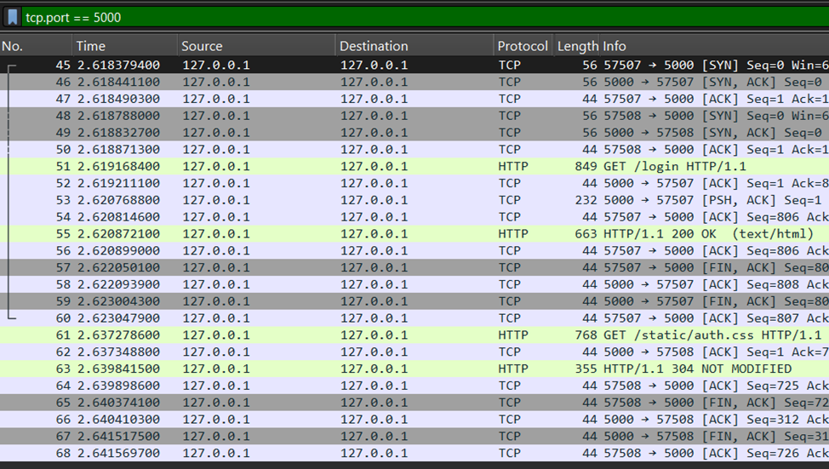

Рисунок 3.1 – Передача пакетов при загрузке страницы входа

После успешной аутентификации клиент инициирует WebSocket–соединение. На рисунке 3.2 показан момент переключения протокола. Пакеты 125 и 126 соответствуют HTTP-запросу с Upgrade и ответу сервера 101 Switching Protocols. После этого все данные (координаты линий, параметры фигур, сообщения чата) передаются внутри WebSocket-кадров. Каждый кадр начинается с заголовка, содержащего поле FIN (признак последнего фрагмента сообщения), opcode (тип данных: текстовый или бинарный), флаг MASK (обязательное маскирование для клиентских кадров) и длину полезной нагрузки. Браузер всегда маскирует отправляемые данные 4-байтным ключом, что требуется стандартом для защиты от кэш-отравления на прокси-серверах. Сервер, наоборот, отправляет кадры без маскирования. В разработанном приложении все сообщения имеют тип «текстовый» (opcode 0x1) и содержат JSON, а флаг FIN всегда установлен в 1, так как ни одно сообщение не фрагментируется.
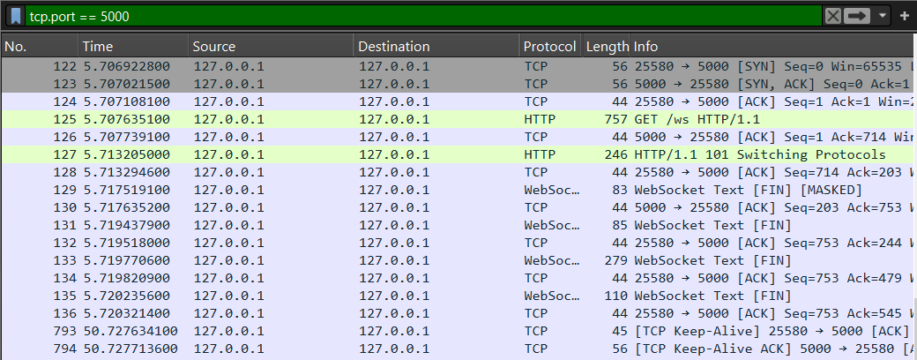

Рисунок 3.2 – Передача пакетов при загрузке страницы входа

3.2 Реализация интерфейса, инструментов рисования и чата

Пользовательский интерфейс «SPLOTCH» построен на HTML5, CSS3 и JavaScript без использования тяжёлых фреймворков, что обеспечивает лёгкость и быстродействие [10] [11] [12]. Основная область отведена под два перекрывающихся элемента <canvas>: основной (mainCanvas) хранит итоговый рисунок, временный (tempCanvas) используется для отображения предпросмотра фигур (прямоугольник, эллипс, линия, треугольник) в процессе рисования [13]. Такое разделение позволяет не перерисовывать основной холст при каждом движении мыши, а отображать только временную фигуру поверх, стирая её при отпускании кнопки.
Панель инструментов расположена в верхней части окна и сгруппирована по функциональным блокам:
– выбор инструмента (кисть, линия, прямоугольник, эллипс, треугольник, заливка, ластик) – при нажатии кнопки активный инструмент сохраняется в переменную tool, а кнопка подсвечивается классом active.
– настройки цвета (input type="color") и толщины (input type="range").
– управление действиями (отмена, возврат, очистка холста для всех).
– масштабирование (кнопки «+»/«–» и индикатор процентов) – реализовано через CSS–трансформацию transform: scale() на обёртке canvas-wrapper.
Работа с файлами (загрузка изображения с локального диска и сохранение холста в PNG).
Реализация рисования обрабатывает события mousedown, mousemove, mouseup на временном холсте. При использовании кисти или ластика в движении мыши рисуются отрезки от предыдущей координаты к новой, и каждый отрезок немедленно отправляется на сервер через wsEmit('draw_line', ...). Для фигур в mousemove происходит отрисовка на tempCanvas, а в mouseup – финальная отрисовка на mainCanvas и отправка одного события draw_shape.
Алгоритм заливки (fill) реализован на клиенте функцией floodFill, которая принимает контекст холста, начальные координаты и цвет. Заливка работает с допуском (tolerance = 60), использует нерекурсивный алгоритм с явным стеком пикселей (чтобы избежать переполнения стека при больших областях). После выполнения заливки на локальном холсте отправляется событие draw_shape с типом flood_fill, которое содержит только координаты точки и выбранный цвет – удалённые клиенты сами выполняют заливку на своей стороне, получая идентичные параметры.
Загрузка изображений происходит через скрытый <input type="file">. После выбора файла проверяется его размер (ограничение 1 МБ), затем читается методом FileReader.readAsDataURL, полученная строка dataURL вставляется на холст методом drawImage, и одновременно отправляется на сервер событие draw_image со всей строкой. При получении такого события остальные клиенты отображают то же изображение на тех же координатах.
Сохранение результата реализовано через создание временного холста, на который сначала заливается белый фон (на случай, если основной холст содержит прозрачные области), а затем копируется содержимое mainCanvas. Полученный dataURL преобразуется в ссылку для скачивания с именем splotch_art.png.
Чат находится в правой боковой панели. Сообщения добавляются динамически в блок #messages с автоматической прокруткой вниз. Системные сообщения выделяются жёлтым цветом, пользовательские – бирюзовым. Отправка происходит по нажатию Enter или кнопке мыши.
Управление комнатами выполнено через форму, которая появляется при нажатии кнопок «Создать комнату» или «Войти в комнату». После ввода имени и пароля данные отправляются на сервер, а при успешном входе интерфейс переключается: панель комнат скрывается, появляется кнопка «Выйти в общий зал», а в строке статуса отображается название комнаты. Ошибки (неверный пароль, занятое имя) выводятся в специальный блок #roomError.
Модальные окна используются для двух целей:
– подтверждение очистки холста – запрос confirmClear, чтобы случайно не удалить общую работу;
– уведомление об ошибках (например, о превышении размера файла) – реализовано простое кастомное окно #alertModal, которое появляется вместо стандартного alert(), чтобы не нарушать стиль приложения.
Масштабирование не влияет на координаты рисования: события offsetX/offsetY берутся относительно элемента canvas, а не трансформированного контейнера. Это позволяет корректно рисовать при любом зуме без пересчёта координат.
Все графические примитивы на клиенте отрисовываются с параметрами ctx.lineCap = 'round' для плавных соединений отрезков, а для фигур используется метод stroke() без заливки, за исключением заливки, которая работает через fill().
Реализация интерфейса соответствует принципам эргономики: все элементы управления доступны в один клик, нет скрытых меню, цветовая схема (тёмный фон с акцентным бирюзовым) снижает утомляемость глаз при длительной работе.
Развёрнутый листинг программного кода с комментариями приведён в Приложении А.

4 ТЕСТИРОВАНИЕ

Тестирование программного средства является обязательным этапом разработки и направлено на проверку корректности работы системы, соответствия функциональным требованиям и устойчивости к ошибкам [14]. В ходе выполнения курсового проекта было проведено комплексное тестирование.
Функциональное тестирование включало проверку каждого инструмента рисования в многопользовательском режиме. Два клиента, подключённые к одной комнате, выполняли одновременное рисование различными инструментами. Наблюдалась полная синхронизация изображений с задержкой не более 50 мс при загрузке изображений большого размера. Отмена действия одним пользователем корректно удаляла только его элементы, не затрагивая чужие.
Тестирование сетевых сценариев проверяло:
– создание и вход в аккаунты;
– создание и вход в приватные комнаты с паролем;
– восстановление холста и чата при повторном подключении;
– корректное удаление комнаты из базы данных, когда последний участник её покидает.
Тестирование ошибок включало:
– разрыв WebSocket-соединения (например, закрытие вкладки) — сервер удалял сокет из active_rooms и уведомлял остальных пользователей через чат;
– передачу некорректного JSON — соединение не закрывалось, пакет игнорировался с записью в лог;
– попытку регистрации аккаунта с именем, аналогичным уже зарегистрированному — клиент получал сообщение об ошибке с соответствующим текстом, представленное на рисунке 4.1;

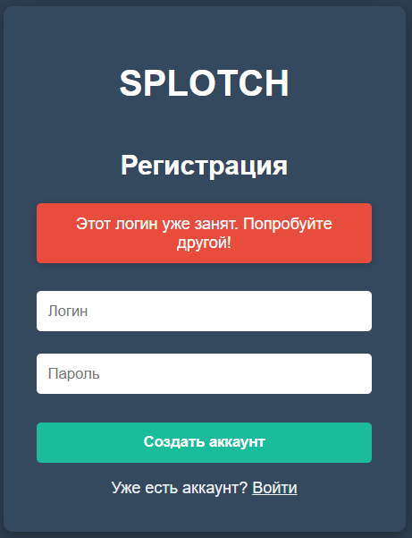

Рисунок 4.1 – Ошибка регистрации аккаунта
– попытку входа в аккаунт с помощью неверного пароля и входа в несуществующий аккаунт — клиент получал сообщение об ошибке с соответствующим текстом, представленное на рисунке 4.2;

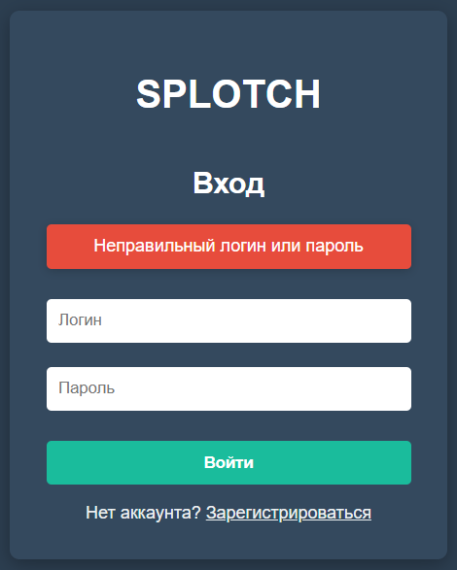

Рисунок 4.2 – Ошибка входа в аккаунт

– попытку создания комнаты с названием, аналогичным уже зарегистрированному — клиент получал сообщение об ошибке с соответствующим текстом, представленное на рисунке 4.3;

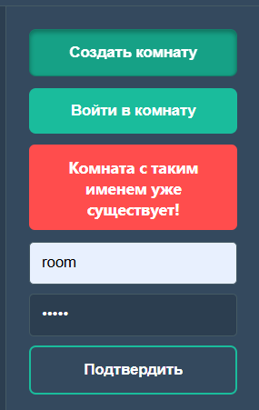

Рисунок 4.3 – Ошибка создания комнаты

– попытку входа в комнату с помощью неверного пароля и входа в несуществующую комнату — клиент получал сообщение об ошибке с соответствующим текстом, представленное на рисунке 4.4;
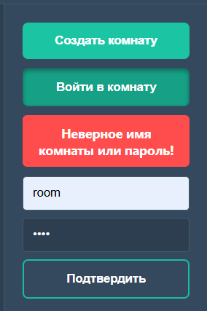

Рисунок 4.4 – Ошибка входа в комнату

– попытку загрузить изображение больше 1 мб – загрузка блокировалась, клиент получал сообщение об ошибке с соответствующим текстом, представленное на рисунке 4.5.

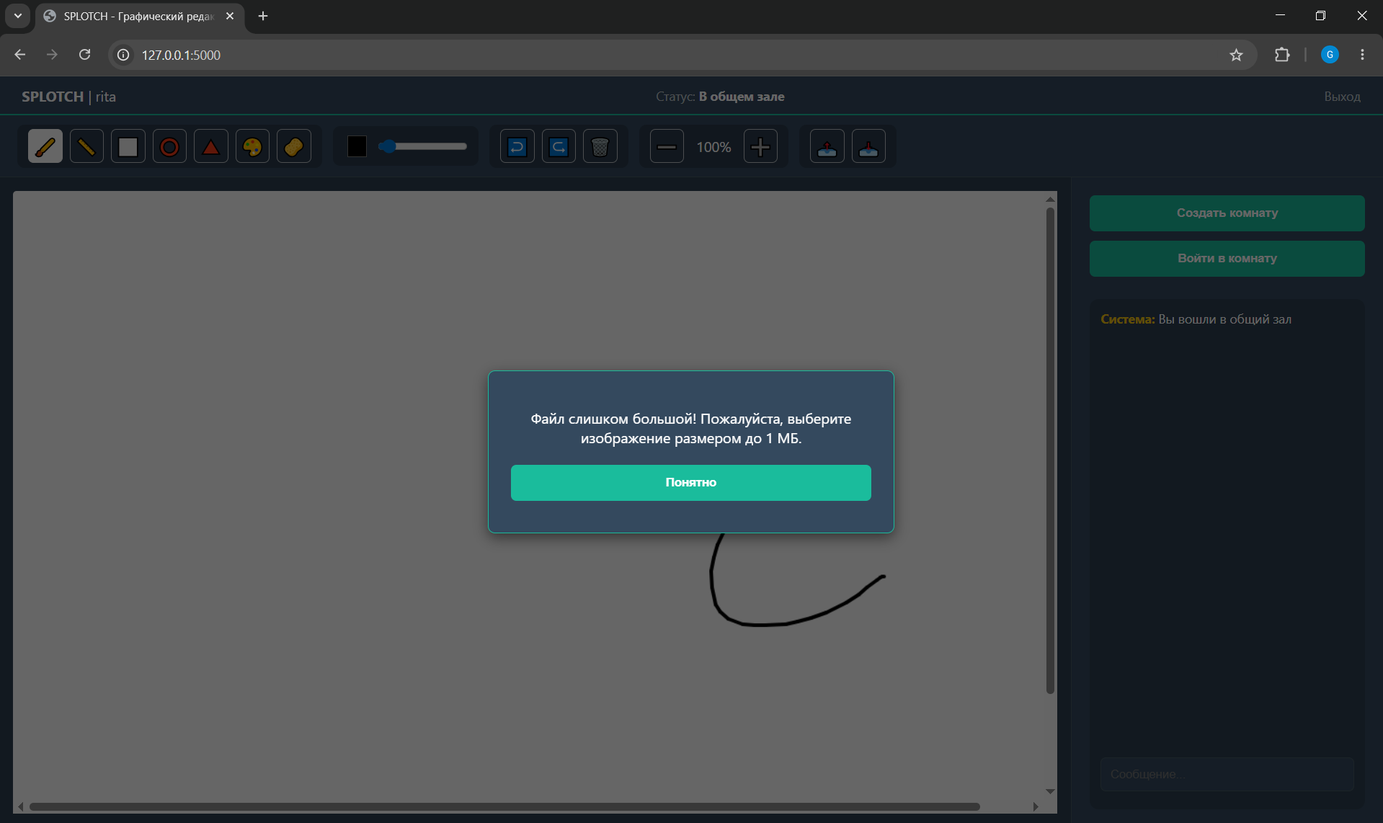

Рисунок 4.5 – Ошибка загрузки изображения

Анализ сетевого трафика с помощью Wireshark подтвердил корректное выполнение соединения, отсутствие ошибок фреймирования и своевременную доставку пакетов. При разрыве соединения, например, выходе из аккаунта, представленном на рисунке 4.7, а также при закрытии вкладки, перезагрузке сайта, происходит обмен пакетами Connection Close, подтверждающими нормальное закрытие соединения. После этого осуществляется обмен пакетами с флагами FIN, означающими окончание передачи данных, и ACK, подтверждающими их принятие.

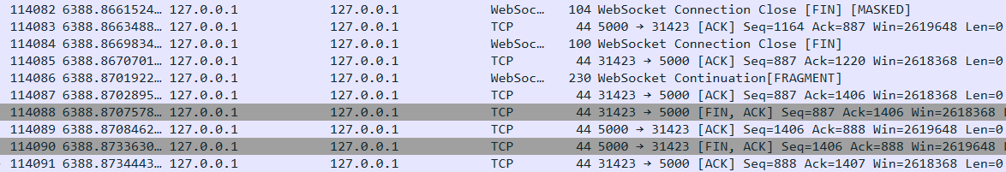

Рисунок 4.6 – Передача пакетов при выходе из аккаунта

В ходе проведения тестирования были исправлены некоторые ошибки, например, некорректная отмена действия одного пользователя другим пользователем. Окончательные результаты показали, что приложение соответствует требованиям надёжности и синхронизации.

5 РУКОВОДСТВО ПОЛЬЗОВАТЕЛЯ

Для запуска веб–приложения необходимо сначала запустить его серверную часть. Чтобы обеспечить ее работу, следует:
- Скачать и установить на компьютер Python 3.10+, что можно сделать на официальном сайте python.org.
- Установить на компьютер следующие библиотеки: flask, flask–sqlalchemy, flask–login, flask–sock. Для этого нужно открыть командную строку (нажать сочетание клавиш Windows+R, а после ввести в поле появившегося окна cmd) и использовать команду:
pip install flask flask–sqlalchemy flask–login flask–sock
- Загрузить файлы проекта из репозитория Github по данной ссылке:
https://github.com/mertvyjkotenok/splotch
- В командной строке перейти в папку проекта с помощью команды cd и указать путь к этой папке, например:
cd C:\Projects\MyApp
- В командной строке запустить сервер с помощью команды:
python app.py
- Открыть браузер и перейти по адресу, появившемуся в командной строке.
- Для остановки сервера необходимо нажать Ctrl+C в командной строке.
Для того, чтобы подключиться к серверу с помощью другого компьютера, необходимо обеспечить их нахождение в одной локальной сети.
При переходе по ссылке открывается страница входа, представленная на рисунке 5.1. Незарегистрированному пользователю нужно нажать на кнопку «Зарегистрироваться», после чего откроется страница регистрации, представленная на рисунке 5.2. Пользователь должен придумать и ввести в соответствующие поля логин и пароль, после нажать кнопку «Создать аккаунт». Если введенный логин окажется занят, на экран будет выведено соответствующее сообщение. Если логин свободен, система создаст аккаунт и автоматически выполнит вход. Зарегистрированному пользователю необходимо ввести свои логин и пароль в соответствующие поля на странице входа, после нажать кнопку «Войти». Если такого аккаунта не существует или пароль не верен, на экран будет выведено соответствующее сообщение. Если аккаунт существует и пароль верен, то будет осуществлен переход к главной странице. В общий чат будет отправлено сообщение о появлении нового пользователя.
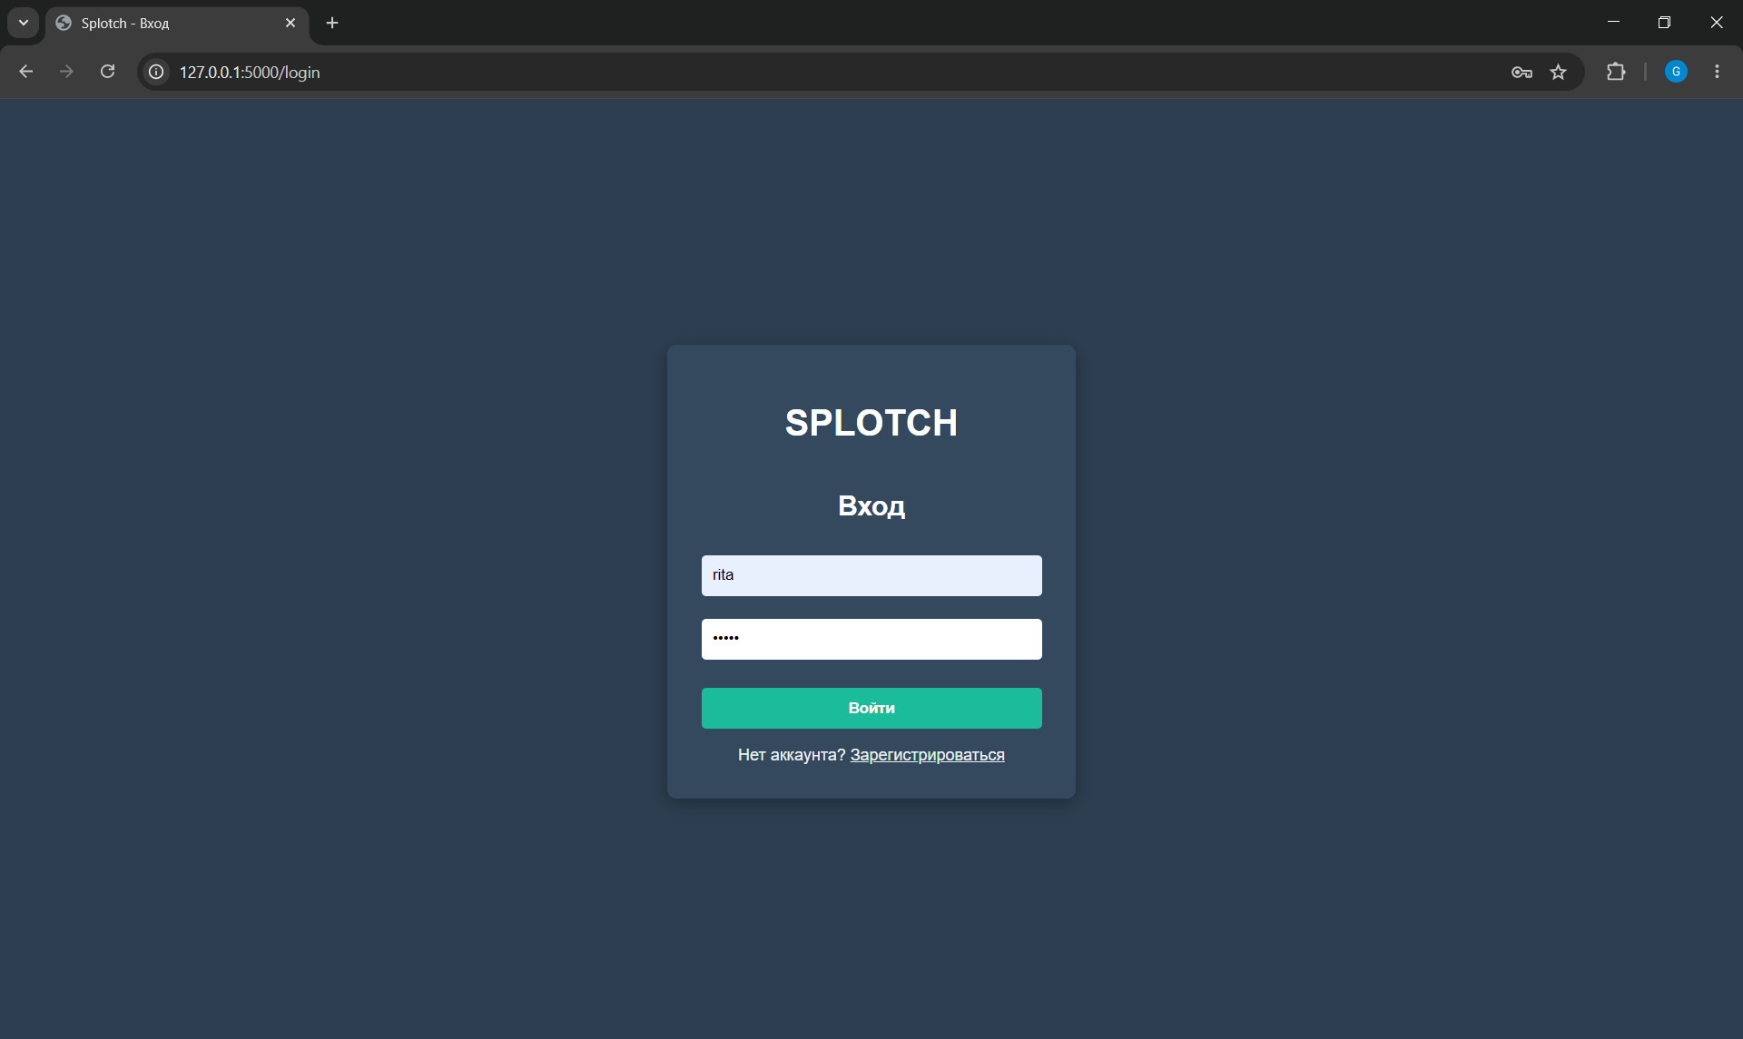

Рисунок 5.1 – Страница входа

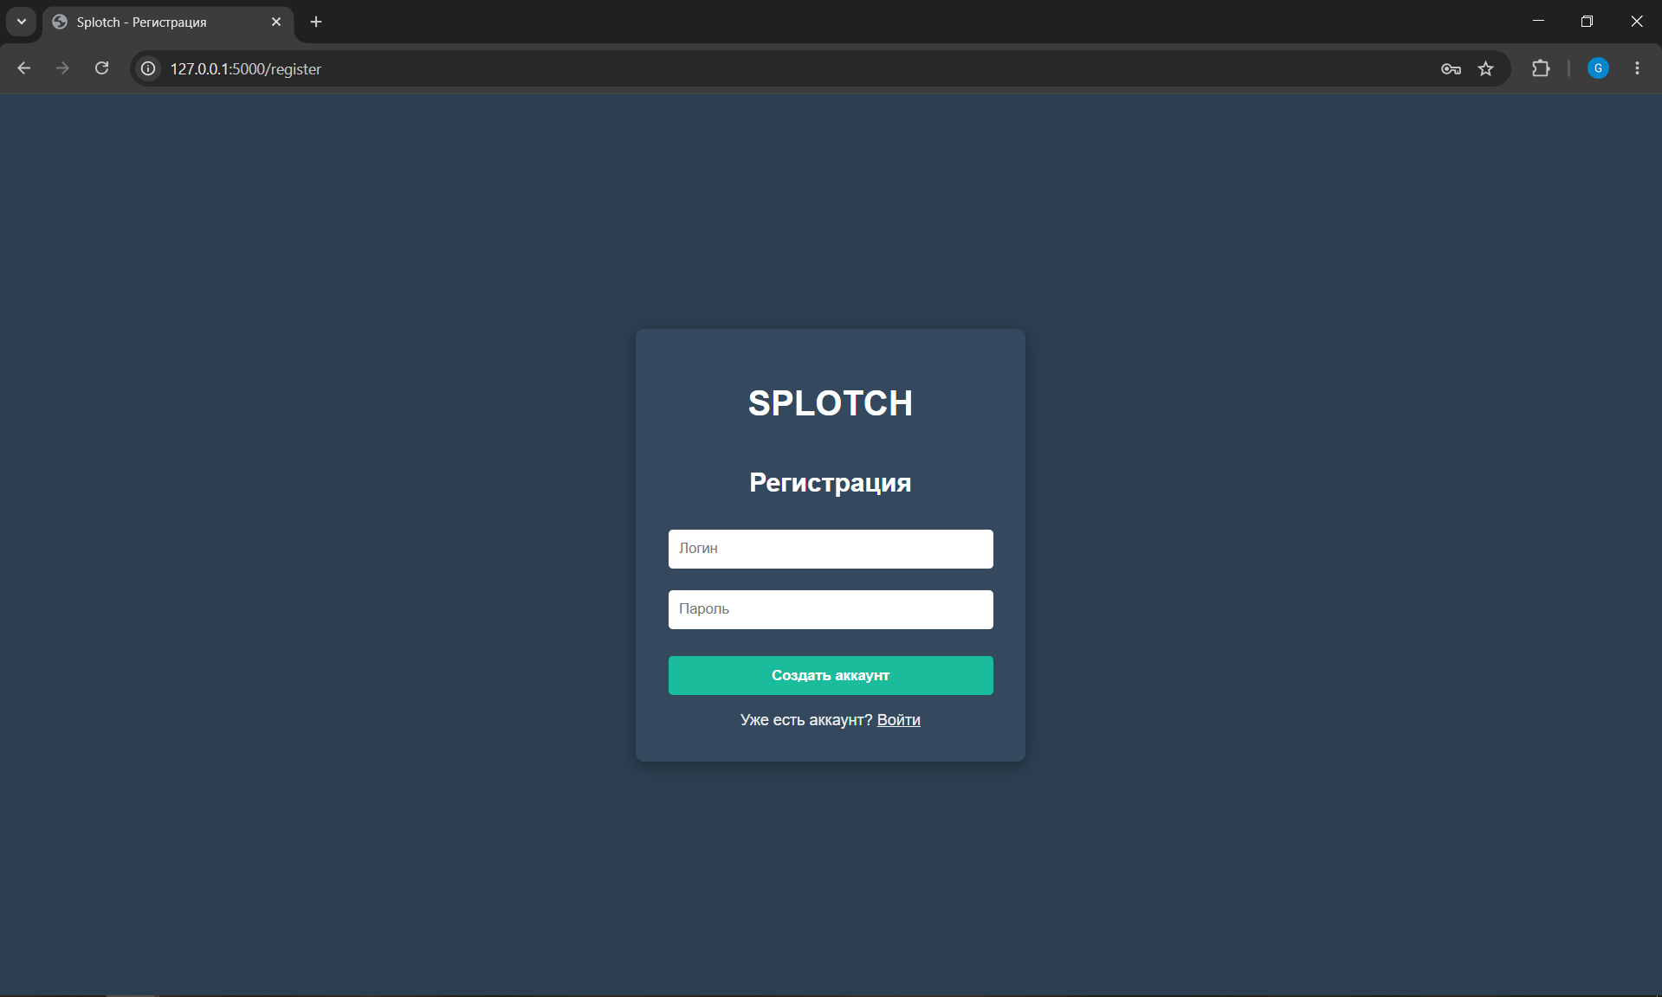

Рисунок 5.2 – Страница регистрации

На главной странице, представленной на рисунке 5.3, расположены панель инструментов, общие холст и чат, кнопки для создания приватных комнат с отдельными холстами и чатами. Для создания комнаты пользователю нужно нажать на кнопку «Создать комнату». После этого необходимо заполнить появившиеся под кнопками поля «Имя комнаты» и «Пароль», после нажать кнопку «Подтвердить». Если комната с таким именем уже существует, на экран будет выведено соответствующее сообщение. Если имя уникально, будет создана новая комната, а пользователь переведен в нее. В чат будет отправлено сообщение о создании комнаты и переходе в нее пользователя. Для входа в существующую комнату необходимо нажать на кнопку «Войти в комнату» и заполнить появившиеся под кнопками поля «Имя комнаты» и «Пароль», после нажать кнопку «Подтвердить». Если комнаты с таким именем не существует или пароль неверен, на экран будет выведено соответствующее сообщение. Если комната существует и пароль верен, то пользователь перейдет в комнату, в чат будет отправлено сообщение о переходе.

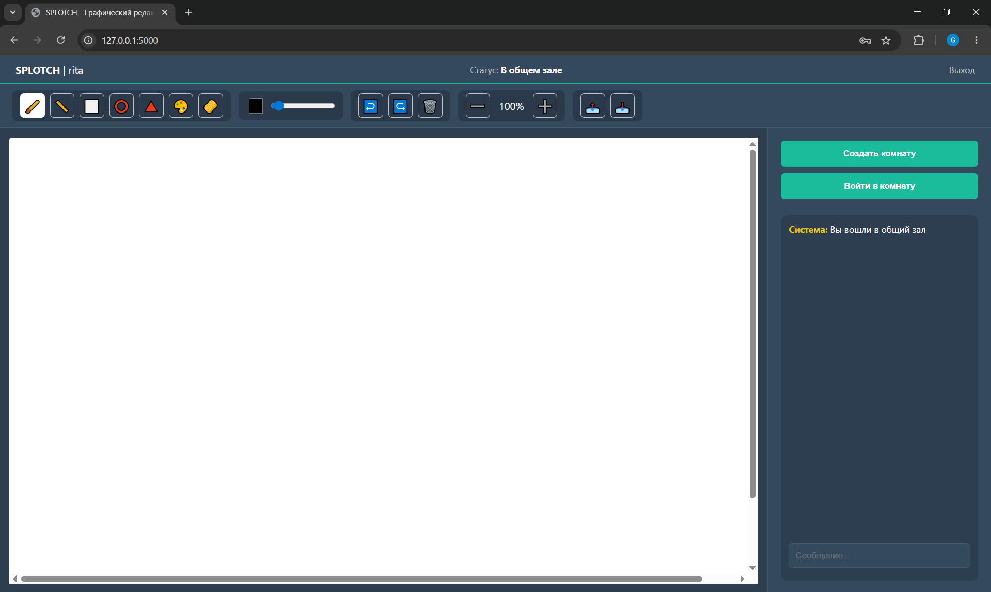

Рисунок 5.3 – Главная страница

Интерфейс комнат практически не отличается от интерфейса главной страницы и представлен на рисунке 5.4. Для возвращения на главную страницу пользователю нужно нажать кнопку «Вернуться в общий зал». При этом в чат комнаты будет отправлено сообщение о переходе пользователя в общий зал. После выхода последнего пользователя комната будет удалена автоматически.

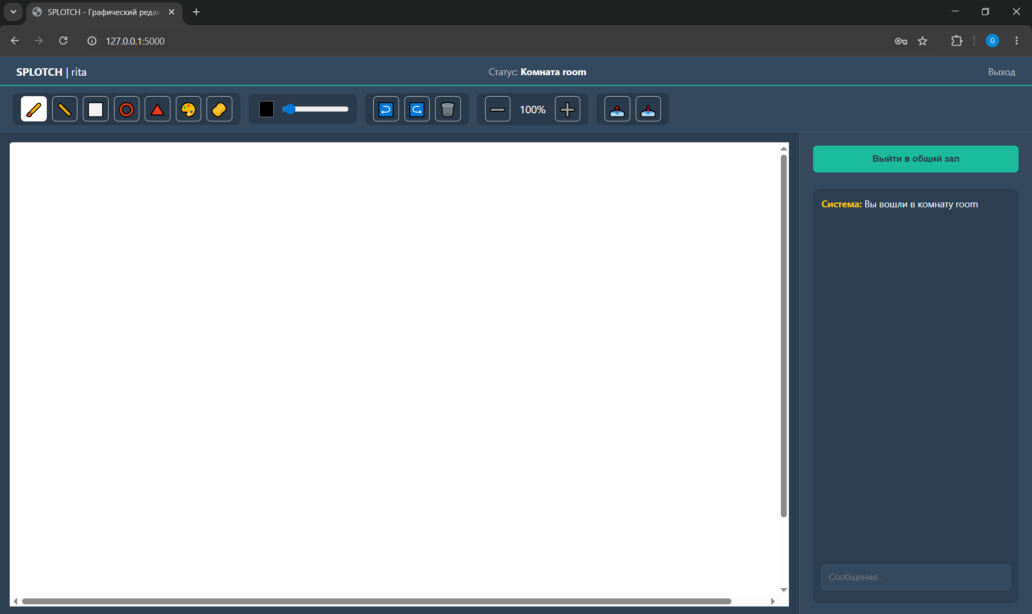

Рисунок 5.4 – Страница приватной комнаты

На панели инструментов присутствуют следующие элементы для взаимодействия с холстом:
– кисть – рисует плавные линии;
– прямая, прямоугольник, эллипс, треугольник – рисуют фигуры;
– заливка – закрашивает замкнутую область, в которой была применена;
– ластик – рисует белым цветом;
– выбор цвета и регулятор толщины линии;
– отмена действия – удаляет последний добавленный пользователем элемент;
– возврат действия – возвращает последний удаленный пользователем элемент;
– очистка холста – удаляет все содержимое холста для всех участников комнаты;
– загрузка изображения – вставляет картинку размером до 1 мб;
– сохранение – скачивает рисунок в формате PNG;
– масштабирование – изменяет масштаб холста.
Для выхода из аккаунта пользователю нужно нажать на кнопку «Выход» в правом верхнем углу экрана. Для выхода из приложения достаточно закрыть вкладку браузера. При выполнении любого из этих действий в чат текущей комнаты будет отправлено сообщение о выходе пользователя из игры. Данные общего зала будут удалены только при остановке сервера.

ЗАКЛЮЧЕНИЕ

В ходе выполнения курсового проекта было разработано веб-приложение «SPLOTCH», реализующее многопользовательскую среду для совместного рисования в реальном времени. Приложение построено по архитектуре «клиент-сервер» с использованием протокола WebSocket, что позволило обеспечить мгновенную синхронизацию графических действий и сообщений чата между всеми участниками комнаты.
В рамках проекта были решены следующие задачи:
– спроектирована и реализована клиент-серверная архитектура с централизованным хранением истории холста, чата и управлением комнатами;
– разработан графический интерфейс с панелью инструментов (кисть, ластик, фигуры, заливка, масштабирование), палитрой цветов, регулятором толщины линий, а также с возможностью загрузки и сохранения изображений;
– настроена синхронизация графических объектов через обмен JSON-сообщениями; реализованы механизмы отмены (undo) и возврата (redo) действий с привязкой к конкретному пользователю;
– создана система аутентификации (регистрация/вход) с хешированием паролей, а также система приватных комнат с парольной защитой, автоматически удаляемых при выходе последнего участника.
Проведённое тестирование (функциональное, сетевое, нагрузочное) подтвердило корректную работу всех компонентов системы: синхронизация рисунков происходит с задержкой не более 50 мс, отмена/возврат действий работает только для действий текущего пользователя, приватные комнаты корректно создаются, удаляются и восстанавливают состояние при повторном подключении. Анализ сетевого трафика в Wireshark показал правильную реализацию TCP-рукопожатия, переключения на WebSocket, обмена кадрами и закрытия соединения.
Разработанное приложение может быть использовано как для дружеского общения и совместного творчества, так и для учебных целей при изучении веб-технологий, протокола WebSocket и клиент-серверного взаимодействия. Перспективы дальнейшего развития включают добавление поддержки слоёв, более широкого набора инструментов рисования (аэрограф, текст), возможности голосового чата и масштабирования для работы с большим количеством одновременных пользователей.
Таким образом, все цели и задачи, поставленные в техническом задании, выполнены в полном объёме. Программное средство готово к практическому использованию.

СПИСОК ИСПОЛЬЗОВАННЫХ ИСТОЧНИКОВ

[1] Доманов, А.Т. Стандарт предприятия СТП 01–2024 / А. Т. Доманов, Н. И. Сорока. — Минск : БГУИР, 2024.
[2] Горев, А. В. Разработка веб-приложений / А. В. Горев. — Москва : Юрайт, 2023. — 376 с.
[3] Таненбаум, Э. Компьютерные сети / Э. Таненбаум, Д. Уэзеролл. — 6-е изд. — Санкт-Петербург : Питер, 2020. — 960 с.
[4] Introducing JSON [Электронный ресурс]. — Режим доступа: https://www.json.org/json-ru.html. — Дата доступа: 17.05.2026
[5] Fette, I. The WebSocket Protocol: RFC 6455 [Электронный ресурс] / I. Fette, A. Melnikov // IETF. — Режим доступа: https://datatracker.ietf.org/doc/html/rfc6455. — Дата доступа: 17.05.2026.
[6] Python 3.10 Documentation [Электронный ресурс]. — Режим доступа: https://docs.python.org/3.10/. — Дата доступа: 17.05.2026.
[7] Flask Documentation [Электронный ресурс]. — Режим доступа: https://flask.palletsprojects.com/. — Дата доступа: 17.05.2026.
[8] SQLite Documentation [Электронный ресурс]. — Режим доступа: https://www.sqlite.org/docs.html. — Дата доступа: 17.05.2026.
[9] Сандерс, К. Анализ пакетов: Практическое руководство по использованию Wireshark / К. Сандерс. — Санкт-Петербург : БХВ-Петербург, 2019. — 336 с.
[10] HTML Standard [Электронный ресурс] // WHATWG. — Режим доступа: https://html.spec.whatwg.org/. — Дата доступа: 17.05.2026.
[11] CSS: Cascading Style Sheets [Электронный ресурс] // MDN Web Docs. — Режим доступа: https://developer.mozilla.org/ru/docs/Web/CSS. — Дата доступа: 17.05.2026.
[12] Флэнаган, Д. JavaScript. Подробное руководство / Д. Флэнаган. — 7-е изд. — Санкт-Петербург : Диалектика, 2021. — 1088 с.
[13] Canvas API [Электронный ресурс] // MDN Web Docs. — Режим доступа: https://developer.mozilla.org/ru/docs/Web/API/Canvas_API. — Дата доступа: 17.05.2026.
[14] Куликов, С. С. Тестирование программного обеспечения. Базовый курс / С. С. Куликов. — Минск : Четыре четверти, 2020. — 312 с.

ПРИЛОЖЕНИЕ А
(обязательное)
Листинг кода с комментариями

Содержимое файла app.py:
import os
import json
from flask import Flask, render_template, request, redirect, url_for, flash
from flask_sqlalchemy import SQLAlchemy
from flask_login import LoginManager, UserMixin, login_user, login_required, logout_user, current_user
from werkzeug.security import generate_password_hash, check_password_hash
from flask_sock import Sock

app = Flask(__name__)
app.config['SECRET_KEY'] = 'splotch_secret_key'
app.config['SQLALCHEMY_DATABASE_URI'] = 'sqlite:///splotch.db'
db = SQLAlchemy(app)

login_manager = LoginManager(app)
login_manager.login_view = 'login'
login_manager.login_message = None

sock = Sock(app)

canvas_history = {}
undone_history = {} # ДОБАВЛЕНО: Хранилище отмененных действий
room_occupancy = {}
chat_history = {}
clients = {}
active_rooms = {}

class User(UserMixin, db.Model):
id = db.Column(db.Integer, primary_key=True)
username = db.Column(db.String(50), unique=True, nullable=False)
password = db.Column(db.String(255), nullable=False)

class Room(db.Model):
id = db.Column(db.Integer, primary_key=True)
name = db.Column(db.String(50), unique=True, nullable=False)
password = db.Column(db.String(50), nullable=False)

@login_manager.user_loader
def load_user(user_id):
return db.session.get(User, int(user_id))

@app.route('/register', methods=['GET', 'POST'])
def register():
if request.method == 'POST':
username = request.form.get('username')
password = request.form.get('password')

existing_user = User.query.filter_by(username=username).first()
if existing_user:
flash('Этот логин уже занят. Попробуйте другой!')
return redirect(url_for('register'))

hashed_password = generate_password_hash(password)
new_user = User(username=username, password=hashed_password)
db.session.add(new_user)
db.session.commit()
return redirect(url_for('login'))
return render_template('register.html')

@app.route('/login', methods=['GET', 'POST'])
def login():
if request.method == 'POST':
username = request.form.get('username')
password = request.form.get('password')
user = User.query.filter_by(username=username).first()

if user and check_password_hash(user.password, password):
login_user(user)
return redirect(url_for('index'))
else:
flash('Неправильный логин или пароль')
return redirect(url_for('login'))

return render_template('login.html')

@app.route('/logout')
@login_required
def logout():
logout_user()
return redirect(url_for('login'))

@app.route('/')
@login_required
def index():
return render_template('index.html', username=current_user.username)

def emit(ws, event, data):
try:
ws.send(json.dumps({'event': event, 'data': data}))
except Exception:
pass

def broadcast(room_name, event, data, exclude_ws=None):
if room_name in active_rooms:
message = json.dumps({'event': event, 'data': data})
for ws in list(active_rooms[room_name]):
if ws != exclude_ws:
try:
ws.send(message)
except Exception:
pass

def manual_join_room(ws, room_name):
clients[ws]['room'] = room_name
if room_name not in active_rooms:
active_rooms[room_name] = set()
active_rooms[room_name].add(ws)

def manual_leave_room(ws, room_name, disconnect=False, to_main=False, new_room=None):
if room_name in active_rooms and ws in active_rooms[room_name]:
active_rooms[room_name].remove(ws)
if not active_rooms[room_name]:
del active_rooms[room_name]

username = clients[ws]['user']

if room_name in room_occupancy:
room_occupancy[room_name] -= 1
if room_occupancy[room_name] <= 0 and room_name != 'main':
with app.app_context():
room_to_del = Room.query.filter_by(name=room_name).first()
if room_to_del:
db.session.delete(room_to_del)
db.session.commit()
if room_name in canvas_history:
del canvas_history[room_name]
if room_name in undone_history:
del undone_history[room_name]
del room_occupancy[room_name]
if room_name in chat_history:
del chat_history[room_name]

if disconnect:
broadcast(room_name, 'chat_message', {'user': 'Система', 'text': f'Пользователь {username} покинул игру'})
elif to_main:
broadcast(room_name, 'chat_message', {'user': 'Система', 'text': f'Пользователь {username} перешел в общий зал'})
elif new_room:
broadcast(room_name, 'chat_message', {'user': 'Система', 'text': f'Пользователь {username} перешел в комнату {new_room}'})

# ДОБАВЛЕНО: Функция очистки истории отмен пользователя при новом действии
def clear_user_redo_history(room, username):
if room in undone_history:
undone_history[room] = [block for block in undone_history[room] if block['items'][0].get('user') != username]

@sock.route('/ws')
def handle_ws(ws):
if not current_user.is_authenticated:
return

username = current_user.username
clients[ws] = {'user': username, 'room': None}

try:
while True:
raw_data = ws.receive()
if not raw_data:
break

msg = json.loads(raw_data)
event = msg.get('event')
data = msg.get('data', {})

if event == 'join_main':
manual_join_room(ws, 'main')
room_occupancy['main'] = room_occupancy.get('main', 0) + 1

emit(ws, 'canvas_state', canvas_history.get('main', []))
emit(ws, 'chat_state', chat_history.get('main', []))

broadcast('main', 'chat_message', {'user': 'Система', 'text': f'Пользователь {username} вошел в общий зал'}, exclude_ws=ws)
emit(ws, 'chat_message', {'user': 'Система', 'text': 'Вы вошли в общий зал'})

elif event == 'create_room':
room_name = data['room'].strip()
password = data['password'].strip()

if Room.query.filter_by(name=room_name).first():
emit(ws, 'error', {'msg': 'Комната с таким именем уже существует!'})
continue

new_room = Room(name=room_name, password=password)
db.session.add(new_room)
db.session.commit()

broadcast('main', 'chat_message', {'user': 'Система', 'text': f'Пользователь {username} создал комнату "{room_name}"'})

manual_join_room(ws, room_name)
room_occupancy[room_name] = 1
emit(ws, 'room_joined', {'room': room_name})

emit(ws, 'canvas_state', [])
emit(ws, 'chat_state', [])
emit(ws, 'chat_message', {'user': 'Система', 'text': f'Вы вошли в комнату {room_name}'})

elif event == 'join_private':
room_name = data['room'].strip()
password = data['password'].strip()

room = Room.query.filter_by(name=room_name).first()
if room and room.password == password:
manual_join_room(ws, room_name)
room_occupancy[room_name] = room_occupancy.get(room_name, 0) + 1
emit(ws, 'room_joined', {'room': room_name})

emit(ws, 'canvas_state', canvas_history.get(room_name, []))
emit(ws, 'chat_state', chat_history.get(room_name, []))

broadcast(room_name, 'chat_message', {'user': 'Система', 'text': f'Пользователь {username} зашел в комнату'}, exclude_ws=ws)
emit(ws, 'chat_message', {'user': 'Система', 'text': f'Вы вошли в комнату {room_name}'})
else:
emit(ws, 'error', {'msg': 'Неверное имя комнаты или пароль!'})

elif event == 'leave_room_event':
room_name = data['room']
manual_leave_room(ws, room_name, to_main=data.get('to_main'), new_room=data.get('new_room'))

elif event == 'draw_line':
room = data['room']
data['user'] = username
clear_user_redo_history(room, username) # Очищаем Redo при рисовании
if room not in canvas_history:
canvas_history[room] = []
canvas_history[room].append(data)
broadcast(room, 'draw_line', data, exclude_ws=ws)

elif event == 'draw_shape':
room = data['room']
data['user'] = username
clear_user_redo_history(room, username) # Очищаем Redo при рисовании
if room not in canvas_history:
canvas_history[room] = []
canvas_history[room].append(data)
broadcast(room, 'draw_shape', data, exclude_ws=ws)

elif event == 'draw_image':
room = data['room']
data['user'] = username
clear_user_redo_history(room, username) # Очищаем Redo
if room not in canvas_history:
canvas_history[room] = []
canvas_history[room].append({'type': 'image', 'image_data': data['image_data'], 'x': data.get('x', 0), 'y': data.get('y', 0), 'user': username, 'action_id': data.get('action_id')})
broadcast(room, 'draw_image', data, exclude_ws=ws)

elif event == 'clear_canvas':
room = data['room']
canvas_history[room] = []
undone_history[room] = []
broadcast(room, 'clear_canvas', {})

elif event == 'undo_action':
room = data['room']
if room in canvas_history:
last_action_id = None
# Ищем action_id самого последнего действия текущего пользователя
for i in range(len(canvas_history[room]) - 1, -1, -1):
if canvas_history[room][i].get('user') == username:
last_action_id = canvas_history[room][i].get('action_id')
if last_action_id:
break

if last_action_id:
# ДОБАВЛЕНО: Разделяем на то, что останется, и то, что отменяется
to_keep = []
to_undo = []
for item in canvas_history[room]:
if item.get('action_id') == last_action_id:
to_undo.append(item)
else:
to_keep.append(item)

canvas_history[room] = to_keep

# Сохраняем в историю отмен
if room not in undone_history:
undone_history[room] = []
undone_history[room].append({'action_id': last_action_id, 'items': to_undo})

broadcast(room, 'canvas_state', canvas_history[room])

# ДОБАВЛЕНО: Обработка возврата отмененного действия
elif event == 'redo_action':
room = data['room']
if room in undone_history and undone_history[room]:
last_undone_idx = None
# Ищем последнее отмененное действие текущего пользователя
for i in range(len(undone_history[room]) - 1, -1, -1):
if undone_history[room][i]['items'][0].get('user') == username:
last_undone_idx = i
break

if last_undone_idx is not None:
# Возвращаем действие на холст
action_block = undone_history[room].pop(last_undone_idx)
canvas_history[room].extend(action_block['items'])
broadcast(room, 'canvas_state', canvas_history[room])

elif event == 'chat_message':
room = data['room']
msg_data = {'user': username, 'text': data['text']}
if room not in chat_history:
chat_history[room] = []
chat_history[room].append(msg_data)
broadcast(room, 'chat_message', msg_data)

except Exception as e:
pass
finally:
user_info = clients.get(ws)
if user_info and user_info['room']:
manual_leave_room(ws, user_info['room'], disconnect=True)
if ws in clients:
del clients[ws]

if __name__ == '__main__':
with app.app_context():
db.create_all()
app.run(host='0.0.0.0', port=5000, debug=True)

Содержимое файла auth.css:
body { font-family: sans-serif; background: #2c3e50; color: white; display: flex; justify-content: center; align-items: center; height: 100vh; margin: 0; }
form { background: #34495e; padding: 30px; border-radius: 8px; box-shadow: 0 4px 15px rgba(0,0,0,0.3); display: flex; flex-direction: column; width: 300px; }
h1, h2 { text-align: center; }
input { margin: 10px 0; padding: 10px; border-radius: 4px; border: none; }
button { margin-top: 15px; padding: 10px; background: #1abc9c; color: white; border: none; border-radius: 4px; cursor: pointer; font-weight: bold; }
a { color: #ecf0f1; text-align: center; margin-top: 15px; text-decoration: none; font-size: 0.9em; }
.flash-msg {
background-color: #e74c3c; /* Мягкий красный цвет */
color: white;
padding: 10px;
border-radius: 4px;
margin-bottom: 15px;
text-align: center;
font-size: 0.9em;
box-shadow: 0 2px 8px rgba(0,0,0,0.2);
}

Содержимое файла main.css:
:root {
--accent-color: #1abc9c;
--bg-dark: #2c3e50;
--panel-bg: #34495e;
--text-gray: #bdc3c7;
--system-yellow: #f1c40f;
}

body {
font-family: 'Segoe UI', sans-serif;
background: var(--bg-dark);
color: white;
margin: 0;
overflow: hidden;
display: flex;
flex-direction: column;
height: 100vh;
}

.nav {
background: var(--panel-bg);
padding: 10px 25px;
display: flex;
justify-content: space-between;
align-items: center;
border-bottom: 2px solid var(--accent-color);
flex-shrink: 0;
}

.nav-status, .nav-link { font-size: 14px; color: var(--text-gray); text-decoration: none; }
.nav-link { cursor: pointer; transition: 0.2s; }
.nav-link:hover { color: white; }

.toolbar {
background: var(--panel-bg);
padding: 10px 20px;
display: flex;
flex-wrap: wrap;
gap: 12px;
align-items: center;
border-bottom: 1px solid #455a64;
flex-shrink: 0;
}

.tool-group {
display: flex;
align-items: center;
gap: 8px;
background: rgba(0,0,0,0.2);
padding: 5px 12px;
border-radius: 8px;
flex: 0 0 auto;
}

.t-btn {
background: none; border: 1px solid var(--text-gray); color: var(--text-gray);
padding: 0; cursor: pointer; border-radius: 6px;
width: 38px; height: 38px; display: flex; align-items: center; justify-content: center;
font-size: 20px; transition: all 0.2s;
}
.t-btn:hover { border-color: white; color: white; }
.t-btn.active { background: white; color: var(--bg-dark); border-color: white; }

input[type=range] { width: 100px; cursor: pointer; margin: 0; padding: 0; }

.main-layout {
display: flex;
flex-grow: 1;
overflow: hidden;
}

.canvas-container {
flex-grow: 1;
overflow: auto;
background: #404040;
margin: 15px;
border-radius: 4px;
display: flex;
justify-content: flex-start;
align-items: flex-start;
}

.canvas-wrapper { position: relative; box-shadow: 0 0 30px rgba(0,0,0,0.5); }
#mainCanvas { background: white; display: block; }
#tempCanvas { position: absolute; top: 0; left: 0; cursor: crosshair; }

.side-panel { width: 320px; background: var(--panel-bg); border-left: 1px solid #455a64; display: flex; flex-direction: column; padding: 20px; }

.room-btn {
padding: 12px; border: none; border-radius: 6px;
cursor: pointer; width: 100%; font-weight: bold;
margin-bottom: 10px; transition: 0.2s; box-sizing: border-box;
}

.room-btn.btn-active {
background: #16a085;
box-shadow: inset 0 2px 4px rgba(0,0,0,0.3);
border: 1px solid rgba(0,0,0,0.2);
}

.btn-main { background: var(--accent-color); color: white; }
.btn-main:hover { filter: brightness(1.1); }

#confirmBtn { background: transparent; border: 2px solid var(--accent-color); color: white; }
#confirmBtn:hover { background: rgba(26, 188, 156, 0.1); }

.btn-leave { background: var(--accent-color); color: #2c3e50; }
.btn-leave:hover { filter: brightness(1.1); }

.chat-area { flex-grow: 1; display: flex; flex-direction: column; background: var(--bg-dark); border-radius: 10px; padding: 12px; margin-top: 15px; overflow: hidden; }
#messages { flex-grow: 1; overflow-y: auto; font-size: 14px; margin-bottom: 10px; }
#msgInput { background: #34495e; border: 1px solid #455a64; color: white; padding: 10px; border-radius: 6px; width: 100%; box-sizing: border-box; }

.hidden { display: none !important; }
input[type="text"], input[type="password"] {
background: #2c3e50; border: 1px solid #455a64; color: white; padding: 10px; border-radius: 4px; margin-bottom: 8px; width: 100%; box-sizing: border-box;
}

.modal-overlay {
position: fixed; top: 0; left: 0; width: 100%; height: 100%;
background: rgba(0, 0, 0, 0.6); display: flex; justify-content: center;
align-items: center; z-index: 1000;
}
.modal-box {
background: var(--panel-bg); padding: 25px; border-radius: 8px;
text-align: center; border: 1px solid var(--accent-color);
box-shadow: 0 5px 15px rgba(0,0,0,0.5); max-width: 400px;
}
.modal-buttons { display: flex; gap: 15px; margin-top: 20px; }

Содержимое файла login.html:
<!DOCTYPE html>
<html lang="ru">
<head>
<meta charset="UTF-8">
<title>Splotch - Вход</title>
<link rel="stylesheet" href="{{ url_for('static', filename='auth.css') }}">
</head>
<body>
<form method="POST">
<h1>SPLOTCH</h1>
<h2>Вход</h2>
{% with messages = get_flashed_messages() %}
{% if messages %}
{% for message in messages %}
<div class="flash-msg">{{ message }}</div>
{% endfor %}
{% endif %}
{% endwith %}
<input type="text" name="username" placeholder="Логин" required>
<input type="password" name="password" placeholder="Пароль" required>
<button type="submit">Войти</button>
<a href="{{ url_for('register') }}">Нет аккаунта? <u>Зарегистрироваться</u></a>
</form>
</body>
</html>
Содержимое файла register.html:
<!DOCTYPE html>
<html lang="ru">
<head>
<meta charset="UTF-8">
<title>Splotch - Регистрация</title>
<link rel="stylesheet" href="{{ url_for('static', filename='auth.css') }}">
</head>
<body>
<form method="POST">
<h1>SPLOTCH</h1>
<h2>Регистрация</h2>
{% with messages = get_flashed_messages() %}
{% if messages %}
{% for message in messages %}
<div class="flash-msg">{{ message }}</div>
{% endfor %}
{% endif %}
{% endwith %}
<input type="text" name="username" placeholder="Логин" required>
<input type="password" name="password" placeholder="Пароль" required>
<button type="submit">Создать аккаунт</button>
<a href="{{ url_for('login') }}">Уже есть аккаунт? <u>Войти</u></a>
</form>
</body>
</html>

Содержимое файла index.html:
<!DOCTYPE html>
<html lang="ru">
<head>
<meta charset="UTF-8">
<title>SPLOTCH - Графический редактор</title>
<link rel="stylesheet" href="{{ url_for('static', filename='main.css') }}">
<style>
.room-flash-msg {
background-color: #ff4d4d;
color: white;
padding: 10px;
border-radius: 5px;
margin-bottom: 10px;
text-align: center;
font-weight: bold;
font-size: 14px;
}
</style>
</head>
<body>

<div class="nav">
<span><b>SPLOTCH</b> | {{ username }}</span>
<div class="nav-status">Статус: <b id="statusValue" style="color: white;">В общем зале</b></div>
<a href="{{ url_for('logout') }}" class="nav-link">Выход</a>
</div>

<div class="toolbar">
<div class="tool-group">
<button class="t-btn active" onclick="setTool('brush', this)" title="Кисть">🖌️</button>
<button class="t-btn" onclick="setTool('line', this)" title="Линия">📏</button>
<button class="t-btn" onclick="setTool('rect', this)" title="Прямоугольник">⬜</button>
<button class="t-btn" onclick="setTool('ellipse', this)" title="Эллипс">⭕</button>
<button class="t-btn" onclick="setTool('tri', this)" title="Треугольник">🔺</button>
<button class="t-btn" onclick="setTool('fill', this)" title="Умная заливка">🎨</button>
<button class="t-btn" onclick="setTool('eraser', this)" title="Ластик">🧽</button>
</div>

<div class="tool-group">
<input type="color" id="colorPicker" value="#000000" style="width:30px; height:34px; border:none; background:none; cursor:pointer;">
<input type="range" id="sizeSlider" min="1" max="50" value="4">
</div>

<div class="tool-group">
<button class="t-btn" onclick="undoLastAction()" title="Отменить свое действие">↩️</button>
<button class="t-btn" onclick="redoLastAction()" title="Вернуть отмененное действие">↪️</button>
<button class="t-btn" onclick="showClearModal()" title="Очистить холст для всех">🗑️</button>
</div>

<div class="tool-group">
<button class="t-btn" onclick="changeZoom(-0.1)">➖</button>
<span id="zoomVal" style="min-width: 50px; text-align: center;">100%</span>
<button class="t-btn" onclick="changeZoom(0.1)">➕</button>
</div>

<div class="tool-group">
<button class="t-btn" onclick="document.getElementById('imgLoader').click()" title="Загрузить фото">📤</button>
<button class="t-btn" onclick="saveImage()" title="Сохранить результат">📥</button>
<input type="file" id="imgLoader" class="hidden" accept="image/*">
</div>
</div>

<div class="main-layout">
<div class="canvas-container">
<div class="canvas-wrapper" id="zoomWrapper">
<canvas id="mainCanvas" width="1200" height="800"></canvas>
<canvas id="tempCanvas" width="1200" height="800"></canvas>
</div>
</div>

<div class="side-panel">
<div id="roomSelector">
<button id="btnCreate" onclick="toggleForm('create')" class="room-btn btn-main">Создать комнату</button>
<button id="btnJoin" onclick="toggleForm('join')" class="room-btn btn-main">Войти в комнату</button>

<div id="roomForm" class="hidden">
<div id="roomError" class="room-flash-msg hidden"></div>

<input type="text" id="roomInput" placeholder="Имя комнаты" onkeypress="handleRoomEnter(event)">
<input type="password" id="passInput" placeholder="Пароль" onkeypress="handleEnter(event, submitRoom)">
<button onclick="submitRoom()" id="confirmBtn" class="room-btn">Подтвердить</button>
</div>
</div>

<div id="activeRoomInfo" class="hidden">
<button onclick="leaveToMain()" class="room-btn btn-leave">Выйти в общий зал</button>
</div>

<div class="chat-area">
<div id="messages"></div>
<input type="text" id="msgInput" placeholder="Сообщение..." onkeypress="handleEnter(event, sendMsg)">
</div>
</div>
</div>

<div id="clearModal" class="modal-overlay hidden">
<div class="modal-box">
<p>Вы уверены, что хотите полностью очистить холст для всех участников?</p>
<div class="modal-buttons">
<button class="room-btn btn-main" onclick="confirmClear(true)">Да, очистить</button>
<button class="room-btn" style="background: var(--bg-dark); color: white;" onclick="confirmClear(false)">Отмена</button>
</div>
</div>
</div>

<div id="alertModal" class="modal-overlay hidden">
<div class="modal-box">
<p id="alertModalMessage">Сообщение</p>
<div class="modal-buttons">
<button class="room-btn btn-main" onclick="closeAlertModal()">Понятно</button>
</div>
</div>
</div>

<script>
const mainCanvas = document.getElementById('mainCanvas');
const mainCtx = mainCanvas.getContext('2d', {willReadFrequently: true});
const tempCanvas = document.getElementById('tempCanvas');
const tempCtx = tempCanvas.getContext('2d');

let currentRoom = 'main';
let drawing = false;
let tool = 'brush';
let startX, startY;
let zoom = 1;
let mode = 'create';

let currentActionId = null;

const protocol = window.location.protocol === 'https:' ? 'wss:' : 'ws:';
const wsUrl = `${protocol}//${window.location.host}/ws`;
const socket = new WebSocket(wsUrl);

function wsEmit(eventName, payload) {
if (socket.readyState === WebSocket.OPEN) {
socket.send(JSON.stringify({ event: eventName, data: payload }));
}
}

socket.onopen = () => {
const savedRoom = sessionStorage.getItem('currentRoom');
const savedPass = sessionStorage.getItem('roomPass');

if (savedRoom && savedPass && savedRoom !== 'main') {
wsEmit('join_private', { room: savedRoom, password: savedPass });
} else {
wsEmit('join_main', {});
}
};

socket.onmessage = async (event) => {
const msg = JSON.parse(event.data);
const ev = msg.event;
const d = msg.data;

if (ev === 'draw_line') {
if(d.room === currentRoom) drawLocalLine(mainCtx, d.x0, d.y0, d.x1, d.y1, d.color, d.size);
} else if (ev === 'draw_shape') {
if(d.room === currentRoom) drawLocalShape(mainCtx, d);
} else if (ev === 'draw_image') {
if(d.room === currentRoom) drawImageOnCanvas(d.image_data, d.x || 0, d.y || 0);
} else if (ev === 'canvas_state') {
mainCtx.clearRect(0,0,1200,800);
for (const item of d) {
if (item.type === 'image') {
await drawImageOnCanvas(item.image_data, item.x || 0, item.y || 0);
} else if (item.type) {
drawLocalShape(mainCtx, item);
} else {
drawLocalLine(mainCtx, item.x0, item.y0, item.x1, item.y1, item.color, item.size);
}
}
} else if (ev === 'clear_canvas') {
mainCtx.clearRect(0,0,1200,800);
} else if (ev === 'chat_state') {
const m = document.getElementById('messages');
m.innerHTML = '';
if (d) {
d.forEach(item => {
const color = item.user === 'Система' ? '#f1c40f' : '#1abc9c';
m.innerHTML += `<div><b style="color:${color}">${item.user}:</b> ${item.text}</div>`;
});
}
m.scrollTop = m.scrollHeight;
} else if (ev === 'room_joined') {
hideError();
sessionStorage.setItem('currentRoom', d.room);
if (window.lastAttemptedPass) {
sessionStorage.setItem('roomPass', window.lastAttemptedPass);
}

wsEmit('leave_room_event', {room: currentRoom, to_main: false, new_room: d.room});
currentRoom = d.room;
document.getElementById('roomSelector').classList.add('hidden');
document.getElementById('roomForm').classList.add('hidden');
document.getElementById('activeRoomInfo').classList.remove('hidden');
document.getElementById('statusValue').innerText = 'Комната ' + d.room;
mainCtx.clearRect(0, 0, 1200, 800);
document.getElementById('messages').innerHTML = '';
document.getElementById('roomInput').value = '';
document.getElementById('passInput').value = '';
} else if (ev === 'chat_message') {
const m = document.getElementById('messages');
const color = d.user === 'Система' ? '#f1c40f' : '#1abc9c';
m.innerHTML += `<div><b style="color:${color}">${d.user}:</b> ${d.text}</div>`;
m.scrollTop = m.scrollHeight;
} else if (ev === 'error') {
const errDiv = document.getElementById('roomError');
errDiv.innerText = d.msg;
errDiv.classList.remove('hidden');
sessionStorage.removeItem('currentRoom');
sessionStorage.removeItem('roomPass');
}
};

function handleEnter(e, callback) { if (e.key === 'Enter') callback(); }
function handleRoomEnter(e) { if (e.key === 'Enter') document.getElementById('passInput').focus(); }

function setTool(t, btn) {
tool = t;
document.querySelectorAll('.t-btn').forEach(b => b.classList.remove('active'));
btn.classList.add('active');
}

function changeZoom(val) {
zoom = Math.max(0.2, Math.min(3, zoom + val));
document.getElementById('zoomWrapper').style.transform = `scale(${zoom})`;
document.getElementById('zoomVal').innerText = Math.round(zoom * 100) + '%';
}

function drawImageOnCanvas(dataUrl, x = 0, y = 0) {
return new Promise((resolve) => {
const img = new Image();
img.onload = () => {
mainCtx.drawImage(img, x, y);
resolve();
};
img.onerror = () => {
console.error("Ошибка загрузки изображения");
resolve();
};
img.src = dataUrl;
});
}

document.getElementById('imgLoader').onchange = function(e) {
const file = e.target.files[0];
if (!file) return;

// ОГРАНИЧЕНИЕ: 1 МБ (1024 * 1024 байт)
const MAX_SIZE = 1 * 1024 * 1024;
if (file.size > MAX_SIZE) {
showAlertModal("Файл слишком большой! Пожалуйста, выберите изображение размером до 1 МБ.");
this.value = ''; // Сбрасываем выбор
return;
}

const reader = new FileReader();
reader.onload = async (ev) => {
const imageData = ev.target.result;
const actionId = Date.now().toString() + Math.random().toString();

await drawImageOnCanvas(imageData, 0, 0);

wsEmit('draw_image', {
image_data: imageData,
x: 0, y: 0,
room: currentRoom,
action_id: actionId
});
};
reader.readAsDataURL(file);
};

function saveImage() {
const link = document.createElement('a');
link.download = 'splotch_art.png';
const finalCanvas = document.createElement('canvas');
finalCanvas.width = mainCanvas.width; finalCanvas.height = mainCanvas.height;
const fCtx = finalCanvas.getContext('2d');
fCtx.fillStyle = '#ffffff'; fCtx.fillRect(0,0, finalCanvas.width, finalCanvas.height);
fCtx.drawImage(mainCanvas, 0, 0);
link.href = finalCanvas.toDataURL();
link.click();
}

function undoLastAction() { wsEmit('undo_action', { room: currentRoom }); }

function redoLastAction() { wsEmit('redo_action', { room: currentRoom }); }

function showClearModal() { document.getElementById('clearModal').classList.remove('hidden'); }
function confirmClear(isYes) {
document.getElementById('clearModal').classList.add('hidden');
if (isYes) wsEmit('clear_canvas', { room: currentRoom });
}

// Функции для показа и скрытия окна уведомлений
function showAlertModal(msg) {
document.getElementById('alertModalMessage').innerText = msg;
document.getElementById('alertModal').classList.remove('hidden');
}

function closeAlertModal() {
document.getElementById('alertModal').classList.add('hidden');
}

tempCanvas.onmousedown = (e) => {
drawing = true;
startX = e.offsetX;
startY = e.offsetY;
currentActionId = Date.now().toString() + Math.random().toString();

if (tool === 'fill') {
const colorHex = document.getElementById('colorPicker').value;
const rgb = hexToRgb(colorHex);
if (rgb) {
floodFill(mainCtx, startX, startY, rgb);
wsEmit('draw_shape', {type: 'flood_fill', x: startX, y: startY, color: colorHex, room: currentRoom, action_id: currentActionId});
}
drawing = false;
}
};

tempCanvas.onmousemove = (e) => {
if (!drawing) return;
const x = e.offsetX;
const y = e.offsetY;
const color = (tool === 'eraser') ? '#ffffff' : document.getElementById('colorPicker').value;
const size = document.getElementById('sizeSlider').value;

if (tool === 'brush' || tool === 'eraser') {
drawLocalLine(mainCtx, startX, startY, x, y, color, size);
wsEmit('draw_line', { x0: startX, y0: startY, x1: x, y1: y, room: currentRoom, color: color, size: size, action_id: currentActionId });
startX = x; startY = y;
} else {
tempCtx.clearRect(0, 0, tempCanvas.width, tempCanvas.height);
drawLocalShape(tempCtx, { type: tool, x0: startX, y0: startY, x1: x, y1: y, color: color, size: size });
}
};

tempCanvas.onmouseup = (e) => {
if (!drawing) return;
drawing = false;
if (tool !== 'brush' && tool !== 'eraser' && tool !== 'fill') {
const color = document.getElementById('colorPicker').value;
const size = document.getElementById('sizeSlider').value;
const data = { type: tool, x0: startX, y0: startY, x1: e.offsetX, y1: e.offsetY, color: color, size: size, room: currentRoom, action_id: currentActionId };
tempCtx.clearRect(0, 0, tempCanvas.width, tempCanvas.height);
drawLocalShape(mainCtx, data);
wsEmit('draw_shape', data);
}
};

function drawLocalLine(ctx, x0, y0, x1, y1, color, size) {
ctx.strokeStyle = color;
ctx.lineWidth = size;
ctx.lineCap = 'round';
ctx.beginPath(); ctx.moveTo(x0, y0); ctx.lineTo(x1, y1); ctx.stroke();
}

function drawLocalShape(ctx, d) {
if (d.type === 'flood_fill') { const rgb = hexToRgb(d.color); if(rgb) floodFill(ctx, d.x, d.y, rgb); return; }
if (d.type === 'fill_rect') { ctx.fillStyle = d.color; ctx.fillRect(d.x0, d.y0, d.x1 - d.x0, d.y1 - d.y0); return; }

ctx.strokeStyle = d.color;
ctx.lineWidth = d.size;
ctx.beginPath();
if (d.type === 'line') { ctx.moveTo(d.x0, d.y0); ctx.lineTo(d.x1, d.y1); }
else if (d.type === 'rect') { ctx.strokeRect(d.x0, d.y0, d.x1 - d.x0, d.y1 - d.y0); }
else if (d.type === 'ellipse') {
ctx.ellipse(d.x0 + (d.x1-d.x0)/2, d.y0 + (d.y1-d.y0)/2, Math.abs(d.x1-d.x0)/2, Math.abs(d.y1-d.y0)/2, 0, 0, Math.PI*2);
}
else if (d.type === 'tri') {
ctx.moveTo(d.x0 + (d.x1-d.x0)/2, d.y0); ctx.lineTo(d.x0, d.y1); ctx.lineTo(d.x1, d.y1); ctx.closePath();
}
ctx.stroke();
}

function hexToRgb(hex) {
var result = /^#?([a-f\d]{2})([a-f\d]{2})([a-f\d]{2})$/i.exec(hex);
return result ? { r: parseInt(result[1], 16), g: parseInt(result[2], 16), b: parseInt(result[3], 16), a: 255 } : null;
}

function floodFill(ctx, startX, startY, fillColorRGB) {
const canvasWidth = ctx.canvas.width;
const canvasHeight = ctx.canvas.height;
const imgData = ctx.getImageData(0, 0, canvasWidth, canvasHeight);
const data = imgData.data;

const startPos = (startY * canvasWidth + startX) * 4;
const startR = data[startPos];
const startG = data[startPos + 1];
const startB = data[startPos + 2];
const startA = data[startPos + 3];

if (startR === fillColorRGB.r && startG === fillColorRGB.g && startB === fillColorRGB.b && startA === fillColorRGB.a) return;

const tolerance = 60;
const matchStartColor = (pos) => {
return Math.abs(data[pos] - startR) <= tolerance &&
Math.abs(data[pos + 1] - startG) <= tolerance &&
Math.abs(data[pos + 2] - startB) <= tolerance &&
Math.abs(data[pos + 3] - startA) <= tolerance;
};

const colorPixel = (pos) => { data[pos] = fillColorRGB.r; data[pos + 1] = fillColorRGB.g; data[pos + 2] = fillColorRGB.b; data[pos + 3] = 255; };

const pixelStack = [[startX, startY]];
while (pixelStack.length) {
const newPos = pixelStack.pop();
const x = newPos[0];
let y = newPos[1];

let pixelPos = (y * canvasWidth + x) * 4;
while (y-- >= 0 && matchStartColor(pixelPos)) pixelPos -= canvasWidth * 4;
pixelPos += canvasWidth * 4;
++y;
let reachLeft = false;
let reachRight = false;
while (y++ < canvasHeight - 1 && matchStartColor(pixelPos)) {
colorPixel(pixelPos);
if (x > 0) {
if (matchStartColor(pixelPos - 4)) {
if (!reachLeft) { pixelStack.push([x - 1, y]); reachLeft = true; }
} else if (reachLeft) { reachLeft = false; }
}
if (x < canvasWidth - 1) {
if (matchStartColor(pixelPos + 4)) {
if (!reachRight) { pixelStack.push([x + 1, y]); reachRight = true; }
} else if (reachRight) { reachRight = false; }
}
pixelPos += canvasWidth * 4;
}
}
ctx.putImageData(imgData, 0, 0);
}

function hideError() { document.getElementById('roomError').classList.add('hidden'); }

function toggleForm(m) {
hideError();
const form = document.getElementById('roomForm');
const btnCreate = document.getElementById('btnCreate');
const btnJoin = document.getElementById('btnJoin');
if (form.classList.contains('hidden')) { form.classList.remove('hidden'); }
else if (mode === m) {
form.classList.add('hidden');
btnCreate.classList.remove('btn-active');
btnJoin.classList.remove('btn-active');
mode = ''; return;
}
if (m === 'create') { btnCreate.classList.add('btn-active'); btnJoin.classList.remove('btn-active'); }
else { btnJoin.classList.add('btn-active'); btnCreate.classList.remove('btn-active'); }
mode = m;
}

function submitRoom() {
hideError();
const r = document.getElementById('roomInput').value;
const p = document.getElementById('passInput').value;
if (r && p) {
window.lastAttemptedPass = p;
wsEmit(mode === 'create' ? 'create_room' : 'join_private', {room: r, password: p});
}
}

function leaveToMain() {
sessionStorage.removeItem('currentRoom');
sessionStorage.removeItem('roomPass');

wsEmit('leave_room_event', {room: currentRoom, to_main: true});
currentRoom = 'main';
wsEmit('join_main', {});
document.getElementById('roomSelector').classList.remove('hidden');
document.getElementById('activeRoomInfo').classList.add('hidden');
document.getElementById('statusValue').innerText = 'В общем зале';
document.getElementById('btnCreate').classList.remove('btn-active');
document.getElementById('btnJoin').classList.remove('btn-active');
document.getElementById('roomForm').classList.add('hidden');
}

function sendMsg() {
const inp = document.getElementById('msgInput');
if (inp.value) { wsEmit('chat_message', {text: inp.value, room: currentRoom}); inp.value = ''; }
}

//Это событие срабатывает в браузере за мгновение до того, как страница начнет выгружаться (при закрытии вкладки, обновлении страницы или переходе по внешней ссылке).
window.addEventListener('beforeunload', () => {
// Проверяем, открыто ли еще соединение
if (socket.readyState === WebSocket.OPEN) {
// Код 1000 — это стандартный код WebSocket, означающий "Нормальное закрытие"
socket.close(1000, "Пользователь закрыл вкладку");
}
});
</script>
</body>
</html>

